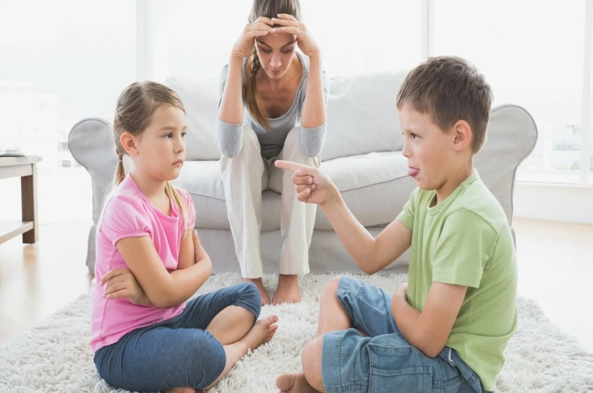

Как научить братьев и сестер дружить друг с другом?

«Отношения брата и сестры подобны
мелодии – каждая нота уникальна, но вместе они создают
гармонию»

Поддержка профессионального роста
За интересами каждого ребёнка может скрываться потенциальное увлечение будущей профессиональной
деятельности. Обсуждение и поддержка их увлечений может стать мощным инструментом в формировании их самосознания. Это будет способствовать развитию их уверенности и понимания себя как личности, что также скажется на их отношениях друг с другом.

Если у старшего брата киберспорт, а сестра увлекается волонтёрством, общение на эту тему может помочь им лучше понять друг друга. Такие разговоры развивают у детей умение перейти от соперничества к сотрудничеству и пониманию.

Создание новых традиций
Не обязательно следовать существующим традициям. Вы также можете создать новые, которые будут соответствовать интересам вашей
семьи. Выбор чего-то уникального и специального укрепляет связи и создает воспоминания, которые останутся с детьми на всю жизнь.

Например, вы можете установить семейную традицию «Дня рисования», когда все собираются, чтобы создать что-то совместное. Или организовать ежемесячную поездку на природу. Такие традиции укрепят связь между братьями и сёстрами и создадут уникальные воспоминания.

Поддержка индивидуальных интересов
Хотя совместное времяпрепровождение и установление отношений имеет огромное значение, поддержка индивидуальных интересов каждого ребёнка также играет важную роль. Дети должны знать, что их увлечения и хобби важны. Это покажет им, что они могут быть собой, не теряя связи с семьёй.

Родители могут организовывать мероприятия, где каждый может продемонстрировать свои интересы. Это может быть выставка рисунков или концерты, где каждый покажет свои навыки. Такой подход поможет создать атмосферу уважения и гордости относительно индивидуальных достижений.

Одним из распространённых источников конфликтов является ощущение несправедливости. Дети могут чувствовать, что один из них получает больше внимания или любимчика. Важно, чтобы родители объясняли своим детям, что любовь не измеряется количеством времени или ресурсов. Каждый из них уникален и достоин
любви.
Выслушивание и разрешение конфликтов
Эффективное выслушивание — это фундамент для раз- решения конфликтов. Если братья или сёстры ссорятся, родителям следует выступать в качестве нейтрального арбитра. Позвольте каждому из них выразить свои чувства, не перебивая. Это помогает детям научиться выражать свои эмоции и конструктивно обсуждать проблему.

Посмотрите на их конфликт как на возможность научить их важности диалога. Объясните, как можно конструктивно говорить о своих чувствах. Это может стать основой для их будущих отношений, а также поможет выработать у них навыки разрешения конфликтов, которые будут полезны в жизни.

Создание общего пространства для игры
Вместе проводить время за общими увлечениями — это не только развлечение, но и способ научить детей взаимодействовать друг с другом. Подбор правильной игры, в которую будет интересно играть обоим, может стать отличной основой для дружбы. Это может быть настольная игра, спортивная активность или даже совместное творчество, Важно, чтобы дети почувствовали, что они— команда, работающая над общим результатом. Такие совместные занятия также помогают развивать у них навыки сотрудничества и коммуникации.

Уважение индивидуальности каждого
Создание общего пространства не означает, что необходимо игнорировать индивидуальные интересы каждого ребёнка. Очень важно давать каждому из них возможность заниматься своими увлечениями и хобби. Это поможет им сохранить свою индивидуальность и одновременно найдёт возможность взаимодействовать друг с другом.

Поощряйте детей рассказывать друг другу о своих увлечениях. Может быть, старший брат увлекается коллекционированием моделей, а младшая сестра любит рисовать. Возможно, они смогут организовать творческое представление или выставку, где каждый сможет показать свои достижения. Это создаст пространство для гордости и взаимопонимания.
Позитивное подкрепление
Когда дети видят, что их хорошие поступки и отношения друг к другу поощряются, они будут стремиться продолжать в том же духе.

Отметьте моменты, когда братья и сёстры хорошо проводят время вместе. Это может быть фраза о том, как приятно видеть их игру, или небольшое вознаграждение за сотрудничество. Главное, чтобы дети поняли, что их положительное поведение ценится и поддерживается.
Пример родителей
Дети часто подражают поведению родителей. Если вы хотите, чтобы ваши дети были добрыми и заботливыми друг к другу, будьте примером для подражания. Поддерживайте в себе дружелюбное и уважительное отношение к членам семьи.

Родительское поведение часто влияет на восприятие детьми отношений. Обращайте внимание на поддержание дружелюбной атмосферы в доме, где ценятся взаимная по- мощь и поддержка. Ваши слова и действия могут стать
важным уроком для формирования культуры уважительных отношений между детьми.

Поощрение совместного обучения
Доброжелательное отношение можно развивать через совместное обучение. Учебный процесс может быть очень полезным при наладке коммуникации и доверия между братьями и сёстрами. Это может быть как помощь с домашними задания- ми, так и совместное изучение нового хобби.

Занимаясь вместе, братья и сёстры могут обнаружить, что обучение друг у друга может быть интересным и увлекательным. Например, старший брат может научить младшую сестру кататься на велосипеде или играть на музыкальном инструменте. Эта форма сотрудничества способствует созданию связи между ними.

Разделение успехов и неудач

Совместное обучение предоставляет возможность делиться и успехами, и неудачами. Это помогает детям понимать, что
важно не только достигнуть результата, но и учиться на ошибках. В такие моменты они могут поддерживать друг друга и учиться действовать как единое целое. Разговоры о том, что один из них чувствует себя не на высоте, могут установить
ещё более глубокую связь между ними. Это учит их эмпатии и заботе друг о друге, что является основой для крепкой дружбы.

Наличие семейных традиций

Традиции в семье — это отличный способ укрепить связь между братьями и сёстрами. Семейные традиции могут быть разными: от совместных выходных до особых вечерних ритуалов. Они создают атмосферу единства и добавляют элементы веселья в повседневную жизнь. Каждая традиция предоставляет детям возможность проводить время вместе. Важно, чтобы эти традиции вызывали положительные эмоции у каждого члена семьи.

